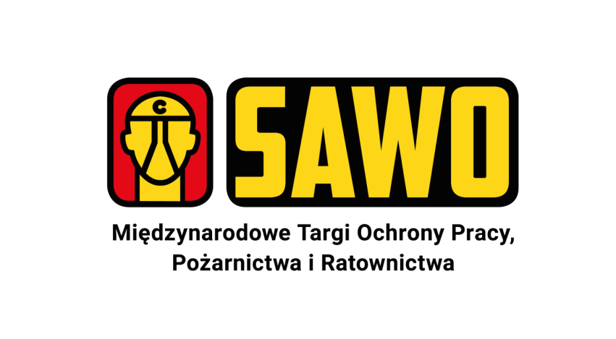

Targi SAWO wracają w dobrze znanym terminie

Już w dniach 25-27 kwietnia 2022 roku zapraszamy do Poznania na Międzynarodowe Targi Ochrony Pracy, Pożarnictwa i Ratownictwa SAWO. Wydarzenie to jest okazją do prezentacji najnowszych dokonań polskich i zagranicznych producentów sprzętu i wyposażenia służącego bezpieczeństwu, ochronie zdrowia i pracy. Targi Sawo są również idealną przestrzenią dla przedstawienia zaawansowanych technologii wykorzystywanych w ratownictwie specjalistycznym i w branży BHP.

Obecna rzeczywistość wymaga od przedsiębiorców, inwestorów i szeroko pojętych ludzi biznesu znajomości zasad bezpieczeństwa pracy, dobrych praktyk funkcjonujących w środowisku i otwartości na wdrażanie zmian, chroniących przed zagrożeniami. Zachowanie możliwie jak najbezpieczniejszych miejsc pracy we wszystkich sektorach gospodarki znacząco przyczynia się do wypracowania zaufania i pozytywnych relacji pomiędzy pracownikami i kooperantami, a co za tym idzie – realizacji firmowych przedsięwzięć. Dlatego tak istotna jest tegoroczna edycja targów SAWO 2022.
Razem dla bezpieczeństwa
Kwietniowe targi SAWO to największe i najważniejsze wydarzenie w naszym kraju, które służy promocji ochrony życia i zdrowia w środowisku pracy oraz bezpośrednio przyczynia się do wprowadzania w przedsiębiorstwach zaawansowanych technologii i rozwiązań podnoszących jakość pracy i bezpieczeństwa zatrudnionych osób. Sawo to nie tylko wystawa, to również miejsce wymiany doświadczeń w zakresie bezpieczeństwa pracy, ergonomii, ratownictwa, ochrony przeciwpożarowej i innych pokrewnych zagadnień.
- Siłą targów SAWO było i jest kreowanie przestrzeni spotkań na żywo i prezentacji innowacji dla profesjonalistów z branży BHP. Testowanie najnowszych produktów, możliwość dotknięcia nowoczesnych sprzętów, porównanie oferty różnych wystawców, czas na negocjacje – specyfiki SAWO nie sposób przełożyć na dostępne narzędzia online. Nie sposób też oddać klimatu spotkań i wydarzeń towarzyszących wystawie – mówi Marcin Gorynia, dyrektor Międzynarodowych Targów Ochrony Pracy, Pożarnictwa i Ratownictwa SAWO.
Moc spotkań
Tematyka targów jest na tyle szeroka, że znaleźć tu można niemal wszystko, co potrzebne jest do pracy w branży BHP, pożarnictwie czy ratownictwie. Pośród ekspozycji SAWO 2022 zobaczymy najnowsze rozwiązania produktowe przygotowane przez wystawców, m.in.:
- środki ochrony indywidualnej,
- odzież ochronna i robocza,
- materiały do produkcji odzieży ochronnej i roboczej,
- zabezpieczenia przed upadkiem z wysokości,
- środki i sprzęt do udzielania pierwszej pomocy,
- środki higieniczne i wyposażenie sanitarne,
- produkty i rozwiązania ergonomiczne na stanowiskach pracy,
- środki ochrony zbiorowej,
- aparatura pomiarowa i kontrolna,
- znaki bezpieczeństwa,
- ochrona przeciwpożarowa,
- wyposażenie dla służb ratowniczych.

- Jako organizatorzy robimy wszystko, aby mimo wyjątkowej sytuacji zapewnić wysoki poziom merytoryczny wydarzenia, przedstawić kompleksową ofertę dla specjalistów z sektora bezpieczeństwa i higieny pracy, ochrony przeciwpożarowej, wyposażenia dla służb ratowniczych. Chcemy zapewnić im przestrzeń do owocnych spotkań biznesowych i wracać do rozmachu, z jakim targi SAWO odbywały się w minionych edycjach – komentuje dyrektor Gorynia.
Moc wiedzy
Targi SAWO 2022 obfitować będą również w wydarzenia, których celem jest podzielenie się wiedzą i zainicjowanie debaty o wyzwaniach ważnych dla branży. W kwietniu zaplanowano konferencje m.in. takich organów i instytucji, jak: Państwowa Inspekcja Pracy, Centralny Instytut Ochrony Pracy – Państwowy Instytut Badawczy, Ogólnopolskie Stowarzyszenie Pracowników Służby BHP. Prowadzone są także rozmowy dotyczące wystąpień przedstawicieli mediów: Miesięcznik ATEST – Ochrona Pracy, miesięcznik Promotor BHP, portal Kultura Bezpieczeństwa. Nie lada gratką dla uczestników targów mogą okazać się pokazy firmy Milwaukee dot. Środków Ochrony Indywidualnej.
– W najbliższych tygodniach zaczniemy zdradzać więcej szczegółów dotyczących wydarzeń podczas SAWO. Na bieżąco będzie można je śledzić na naszej stronie internetowej oraz w social mediach, gdzie prezentować będziemy także zgłoszonych wystawców i przygotowywane przez nich nowości. – dodaje Marcin Gorynia.

Zainstaluj się w świecie fachowców w Poznaniu

SAWO to największe targi branżowe dla liderów branży BHP w Europie Środkowo-Wschodniej, znana i rozpoznawalna marka. Każda edycja przyciąga uwagę całego sektora BHP, pożarnictwa i ratownictwa. Profesjonaliści, zarówno praktycy jak i teoretycy, nie pozwalają sobie na pominięcie tego ważnego wydarzenia, które inspiruje i motywuje do rozwoju.
SAWO towarzyszyć będą Międzynarodowe Targi Instalacyjne INSTALACJE, Międzynarodowe Targi Energii Odnawialnej GREEN POWER, Międzynarodowe Targi Zabezpieczeń SECUREX oraz Międzynarodowe Targi Energetyki EXPOPOWER. Tegoroczna kwietniowa odsłona bloku targów INSTALACJE, GREENPOWER, SECUREX, EXPOPOWER i SAWO to największe i najważniejsze wydarzenie dla branży bezpieczeństwa i higieny pracy, OZE, ciepłowniczej, wentylacyjnej, chłodniczej i sanitarnej w 2022 roku!
Warto już dzisiaj zaplanować swój udział. Serdecznie zapraszamy!
SAWO: 25-27.04.2022, Międzynarodowe Targi Poznańskie.
#RazemDlaBezpieczeństwa | #targiSAWO | #SAWO | #razemDlaBezpieczeństwaZtargamiSAWO2022

